"הבה נבנה לנו עיר ומגדל וראשו בשמיים"
אידיאולוגיה של בניית מגדלים

מאת: שוש רותם

"ויהי כל הארץ שפה אחת ודברים אחדים. ויהי בנסעם מקדם, וימצאו בקעה בארץ שנער וישבו שם. ויאמרו איש אל רעהו: הבה נלבנה לבנים ונשרפה לשרפה. ותהי להם הלבנה לאבן והחמר היה להם לחמר. ויאמרו: הבה נבנה-לנו עיר ומגדל וראשו בשמים, ונעשה-לנו שם, פן-נפוץ על-פני כל-הארץ." (בראשית יא א-ד)

למה אנחנו בונים לגובה? מה מניע את החברה האנושית להשקיע מאמצים טכנולוגיים ומשאבים כלכליים בניסיון לטפס לרקיע? הרצון "לגעת בשמיים" מלווה את החברה האנושית לדורותיה, כמו גם חוסר היכולת להגשים שאיפה זו. המיתוס של מגדל בבל נבנה מהניסיון להעניק דמוי פיזי לאידיאה אנושית זו. [איור1]
בחינת הפסוק "הבה נבנה לנו עיר ומגדל וראשו בשמים, ונעשה לנו שם, פן נפוץ על פני כל הארץ" (בראשית יא ד) מגלה שני מניעים לבניית המגדל:
1. "נעשה לנו שם" : האדרת החברה, המסוגלת להישג טכנולוגי מדהים, ויכולת כלכלית לגבות את ההישג. בפירושה לפסוקים אלה, הדגישה נחמה ליבוביץ את ההישג הטכנולוגי המאפשר את הבנייה. ¹ "הבה נלבנה לבנים ונשרפה לשרפה, ותהי להם הלבנה לאבן והחמר היה להם לחמר." (בראשית יא ג')- האדם מתגבר על-ידי כישוריו הטכנולוגיים על סביבתו ומייצר חומרי בנייה (לבנים) גם באזור שבו חומר הבנייה הטבעי (האבן) אינו בנמצא. ליבוביץ טוענת שהיכולת הטכנית של האנושות מולידה את הגאווה- כאשר יש בידי האדם לבנות הוא לא
מבקש לבנות מחסה אלא "עיר ומגדל", בניין ענק המציב אותו כ"שליט עולמים, הרוצה לעלות על במותי עד, להידמות לעליון, להנציח את שמו עלי אדמות, להתגבר על ידם על הרגשת חולשתו, על ידיעתו אשר ממנה אין מנוס ואין מפלט". ² בכך הופך האדם את הטכנולוגיה מהאמצעי למטרה והמגדלים שהוא בונה הם ביטוי להפגנת יכולת טכנולוגית, ניסיון "להתחרות" באל, בכוחות העל-אנושיים.
2. "פן נפוץ על פני כל הארץ": בניית נקודת ציון פיזית המלכדת את החברה סביבה.
על-פי מחקריו הארכיאולוגיים של אנדרה פרו (Andre’ Parrot) , מגדל בבל היה למעשה "זיגורט" (ziggurat), מבנה ארכיטקטוני מונומנטאלי הבנוי משלוש ועד חמש קומות מדורגות.³ [איור2] כשלושים מבנים כאלו נחשפו על-ידי ארכיאולוגים, בשטחים של מסופוטמיה העתיקה, ונאמדו כבני ארבעת אלפים שנה לערך. [איור3] הפירוש המסורתי לשם "בבל" מתייחס לקרבה הפונטית בין "בבל" ל"בלבול", כפי שנכתב בהמשך הסיפור "הבה נרדה ונבלה שם שפתם, אשר לא ישמעו איש שפת רעהו" (בראשית יא ז), אך פרו וחוקרים אחרים, כדוגמת ט.ו. דואן T.W.Doane)) ⁴ , קושרים את המילה “babel” עם המילה האקדית “bab-ilu” שפירושה "שער האלוהים". המילה “ziggurat” (או כפי שהיא נכתבת בידי חוקרים מסוימים “ziqquratu”) נגזרה מן המילה “zaqaru” שפירושה "להיות גבוה, מורם".⁵
אם נקבל את גרסתו של פרו, ונתייחס למגדל בבל כאל זיגורט, ניתן לבחון אותו כחלק מתופעה חברתית ותרבותית רחבה ולא כאירוע חד פעמי. בפירושו לסיפור בבל נחום סרנה (Nahum Sarna) מציין כי צירוף המילים "כל הארץ" מופיע חמש פעמים בפרק ותפקידו להדגיש כי העולם כולו מעורב במעשה התכנון והבנייה. ⁶ פירוש זה מחזק את האוניברסליות של מעשה הבנייה, ואת הצורך שלנו להבין בנייה זו כביטוי של אידיאה תרבותית המשקפת את התקופה.
אין הסכמה בין החוקרים לשימוש של הזיגורט. ההצעות מתחילות בבניית "מרפסות" גבוהות, שם האוויר קריר ונקי מיתושים, דרך מבני קבורה (כמו הפירמידות), מבנים פולחניים המסמלים את הקוסמוס וכלה ב"בית לאלוהים". פרו מאמץ הסבר אחרון זה הקושר את הבנייה לגובה עם הרצון להתקרב אל האל.
מירצ'יה אליאדה (Mircea Eliade) מסביר כי מאז ימי קדם השמים נתפשים בכל הדתות כמקום אלוהי. ההתבוננות בתכונות הפיזיות של השמיים- בשקיפות, בהשתנות המתמדת, בתופעות הטבע המתרחשות בהם (ברק, גשם וכד'), בכוכבים, היא תהליך רציונלי. האדם, על-ידי התבוננות זו, מכיר במקומו ביקום. ⁷ כאשר האדם הכיר בחולשתו כנגד העוצמה שגילה בשמים הוא יצר את הסימבוליקה המיסטית. אליאדה מדגיש כי למרות שהסימבוליזם והערכים הדתיים אינם נגזרים באופן הגיוני וישיר מן ההתבוננות ברקיע, כך הם גם אינם תוצאה בלעדית של פעילות מיסטית וחויה דתית בלתי-רציונלית.
בפענוח של כתבים מוסופוטמיים עתיקים, מצאו החוקרים כי הסימון למילה 'שמיים' (הנאמרת ana anu) הוא זהה לסימון המילה 'אל' (הנאמרת dingir). הצורה הטיפוגרפית של הסימון הזה הוא כוכב. האל החשוב ביותר בדת המוסופוטמית נקרא Anu (שפירוש השם הוא שמיים), מקדשו נקרא E-an-na (בית השמיים) וחייליו של Anu היו הכוכבים. ⁸ אליאדה מצא בכל הדתות הקדומות שחקר קשרים דומים בין שמות האלים למילים הקשורות בשמיים ובתופעות הטבע המתרחשות בהם. בכל הדתות נמצא כי המקומות הגבוהים הם המכילים את הכוחות המקודשים. כל עלייה לשמיים היא בבחינת פריצת גבולות אל מעבר לחלל האנושי. גם בתקופות בהן החיים הדתיים לא נשלטו על-ידי "אלי השמיים", הרקיע , כמקום של "הגבוה" ו"המורם", נותר מרכזי בסימבוליזם הרוחני. ההיסטוריה דחקה את מקומם של הישויות השמיימיות אך לא את משמעותם הסמלית של המרומים.
מאז התמוטטות מגדל בבל, החל בפירמידות ועד לגורדי השחקים של המאה-20, מנסה החברה לפרוץ את גבולות הגשמיות על-ידי בניית דימוי פיזי-ארכיטקטוני, המשתנה בהתאם ליכולת הטכנולוגית של הזמן והמקום, בעוד המניעים משתנים בהתאם לערכים החברתיים והתרבותיים. אנסה במאמר זה להראות כי אותם המניעים שהובילו לבניית מגדל בבל, נמצאים בבסיסה של כל הבנייה הגבוהה לדורותיה : "נעשה לנו שם", המביע את הערצת הטכנולוגיה עד כדי הפיכתה למטרה בפני עצמה, ו"פן נפוץ" שהוא הצורך החברתי ליצור סמל פיזי הקושר את הקהילה סביבו. בנוסף, אדגיש את הבנייה הזו כבנייה המשקפת אידיאולוגיה של תקופה ולכן חייבת להחקר כתופעה תרבותית ולא כפעולתם של יחידים.

הארכיטקטורה עובדת בשני מישורים. המבנים שהיא יוצרת הם, בראש וראשונה, פונקציונליים, משמשים את האדם וממלאים צרכים בסיסיים כמו מחסה והגנה, וצרכים חברתיים כמו מקומות איסוף לקיום חיי קהילה. אך גם כאשר הפונקציה היא המהות של המבנה (ולא תמיד זה המקרה), הוא משמש גם ככלי תקשורת. אומברטו אקו (Umberto Eco) מתייחס לארכיטקטורה כמערכת של סימנים שיש לאפיין אותם כדי לפרשה.⁹ לטענתו, מעבר למסר של הפונקציה, כלומר השימוש, האובייקט הארכיטקטוני יכול להעביר מסר אידיאולוגי של שימוש זה. הוא משתמש כדוגמא בכס מלכות, שהוא כסא בעל פונקציה בסיסית אך גם מעביר מסר של כבוד, יראה והדר. הישיבה על הכס אינה ישיבה נוחה ולכן במקרה זה, המסר האידיאולוגי הופך למסר העיקרי והפונקציה הבסיסית למסר משני. ¹⁰
בניסיון להבין את הדחף האנושי לבנות לגובה, יש לנסות לפענח את הקודים הארכיטקטוניים הנמסרים על-ידי המבנים. אקו מונה סוגים שונים של קודים שהראשון בהם הוא הקוד הטיפולוגי. יש מערכים ארכיטקטוניים שמסמנים לנו, ללא קושי, את התפקיד של המבנה : "כנסיה", "בית-ספר", "תחנת רכבת" וכד'.¹¹ אולם,מגדלים אינם ניתנים לסיווג טיפולוגי. אמנם המגדלים, בתקופות מסוימות, השתייכו לטיפוס מבנה מוגדר (כגון כנסיות בימי הביניים או גורדי שחקים, שהם מבני משרדים, במאה ה-20) אך הצורה הפיזית של המגדל אינה נגזרת מן תפקוד שלו. הקתדרלה, כמקום תפילה, אינה זקוקה למגדל. כך נמצא גם שרווח כלכלי (ישיר, הנגזר מניצול מכסימלי של שטחי קרקע לבנייה) אינו יכול להסביר את גובהם של גורדי השחקים אשר במקרים רבים גובהם העצום מייקר את בנייתם, כך שרווחיותם מוטלת בספק. גורדי שחקים גבוהים במיוחד דורשים שטח רב לפירי המעליות ובעצם "מבזבזים" יותר שטח רצפה ממה שתוספת הקומות מעניקה להם. ¹² הפער בין צורת המגדל לפונקציה אותה היא אמורה למלא, מדגיש את הקשר בין הצורה והאידיאה, בבנייה הגבוהה.
הנתק בין הצורה לפונקציה בולט עוד יותר במבנה כמו מגדל אייפל הריק שנבנה כסמל נטול פונקציה, כנקודת ציון פיזית בנוף העירוני. [איור4] סמל זה נשען באופן ישיר על המיתוס של מגדל בבל- גם הוא נבנה כנקודת ציון פיזית לאחד סביבו קהילה תרבותית. מגדל אייפל, גורד השחקים הראשון, נבנה ב-1889 ל"תערוכה הגדולה" של פריז. למגדל הברזל העצום, שלוש מאות מטר גובה, לא יועד תפקיד פונקציונלי כלשהו- הוא נועד להציג את תפארתה של הטכנולוגיה, את ההתפתחות ההנדסית של צרפת בפתחה של המאה ה-20. המתכנן של המגדל, גוסטב אייפל (Gustave Eiffel) כתב על יצירתו: "איזה מבקר יישאר אדיש למבנה זה? מהו מקור ההערצה אם לא גודל המאמץ ופאר התוצאה? המגדל יהיה המבנה הגבוה ביותר שנבנה אי פעם על-ידי האדם. האם לא יהיה נפלא בזכות עצמו?" ¹³
גם היום, יותר ממאה שנה מאוחר יותר, מגדל אייפל משמש סמל רב עוצמה. רולנד בארת Roland) (Barthes מנסה לפרש את המשמעויות שלו ולהבין את כוחו. "המגדל הוא שם... כמו סלע או נהר, הוא מוחשי כמו תופעת טבע שעל משמעותה ניתן לתהות אך אי אפשר לחלוק על קיומה. אין מבט בפריז שהוא לא נוגע בו בשעה זו או אחרת של היום. ברגע תחילת כתיבתן של שורות אלו, המגדל שם, לפניי, ממוסגר בחלוני, וברגע שליל ינואר מטשטש אותו, מנסה כביכול להעלים אותו, להכחיש את קיומו, שני אורות קטנים נדלקים, קורצים בעדינות תוך סיבוב על פסגתו: כל הלילה הוא יהיה שם, קושר אותי מעל פריז אל חבריי, אשר גם הם, אני יודע, רואים אותו: איתו אנו יוצרים דמות משתנה בה הוא המרכז היציב: המגדל הוא חברותי." ¹⁴ ציטוט זה מחזיר אותנו למגדל בבל- "פן נפוץ". מגדל אייפל הפך לסמל בעל משמעות עבור תושבי פריז מעצם נוכחותו הפיזית, קושר את מבטיהם של תושבי העיר ומחברם לקהילה.
גם "נעשה לנו שם" מתממש במגדל אייפל. לפי בארת, המגדל היה לסמל בינלאומי של פריז המייצג את "המודרניות, התקשורת, המדע. טיל, גזע, מנוף, פאלוס, מכת ברק, מתעמת עם מלאי החלומות שלנו- הוא הסמל הבלתי נמנע- כפי שאין מבט פריזאי שאינו כולל אותו, אין פנטזיה שאינה מכירה בו וניזונה ממנו." ¹⁵ היותו חסר שימוש ולכן חסר הגיון, מעצים את המיתוס הנוצר סביבו. המגדל אינו משתתף בטקס או פולחן כלשהו ולכן נהיה כלי קיבול המכיל אינסוף משמעויות ושאיפות פרטיות ואוניברסאליות- זהו כוחו של הדימוי.
הקתדרלות הגותיות שנבנו במאות ה-12 וה-13 באירופה שאפו לשמיים: החלונות המחודדים, הגובה הפנימי העצום שנתאפשר על-ידי המצאות טכנולוגיות לתמיכת הקירות, מגדל הפעמונים- כולם מובילים את העין אל-על. הסימבוליקה הנוצרית של ימי-הביניים ייחסה חשיבות רבה לשמיים ולאור האלוהי הנובע מהם. יחד עם החשיבות הדתית, האדירו הקתדרלות גם את הערים בהן נבנו. מגדלי הקתדרלה נראו ממרחק רב, הרבה לפני שנגלתה שאר העיר. בניית הקתדרלות נתאפשרה רק לאור הישגים חברתיים משמעותיים שחלו בתרבות האירופאית במאה ה-11 וה-12. ההתפתחות העירונית בתקופה זו לוותה ביציבות פוליטית יחסית, צבירת הון והתפתחות של מערכות התחבורה והתקשורת, לצד המצאות טכנולוגיות כמו הגלגילה. גם היום, בעיר כמו שרטר (Chartres) הקתדרלה חולשת על העיר ומהווה בה מוקד פיזי אסתטי, כלכלי ורוחני. [איור5] הקתדרלה מהווה נקודת ציון לתושבי העיר, כמו גם מקום איסוף ומפגש, וסמל לבאים מבחוץ. מגדל הפעמונים הנישא מעל גגות העיר משמש גם מוקד לתקשורת בין התושבים כאשר צלצול הפעמונים מעביר מסרים ביניהם.¹⁶
המינרט הצמוד למסגדים מוסלמיים נבנה לאותה מטרה, לשם עולה המואזין להודיע על זמן תפילה והתכנסות. המינרט, שלא צריך לשאת את משקלם העצום של הפעמונים, הוא צר יותר והפרופורציות שלו מדגישות את גובהו, המגיע לפעמים עד לשבעים מטר. [איור6] המינרט הופיע לראשונה בסוריה או מצרים, בישובים בהם המוסלמים היו המיעוט וחשיבותו היתה , מעבר לקריאת המתפללים למסגד, לסמל את הנוכחות המוסלמית בעיר. ¹⁷ בדומה לכס המלכות, שבו הסימבוליקה גוברת על הפונקציה, כך המינרט הופך לסמל של כח ראוותני ומתנתק בהדרגה מתפקידו כמתקשר בין תושבי העיר. החל מהמאה ה-9 ניתן למצוא בערים מוסלמיות, כמו בגדד או קהיר, בתים פרטיים שלצידם נבנו מינרטים, המתחרים זה בזה בגובהם, ומעידים על חשיבותם של בעלי הבית.¹⁸ במאה ה-13, כאשר התפתח המסחר בין הערים השונות בעולם המוסלמי, נבנו מינרטים, כמו מגדלורים, כנקודות ציון המורות את דרכיהם של הנוודים. כך מקבל המינרט פונקציה חדשה וגם ערך אידיאולוגי כסמל עירוני עבור תושבי העיר והנוודים המגיעים אליה. ¹⁹
העיירה סן-ג'ימיניינו (San Gimignano) נוסדה עוד בימי האימפריה הרומית במפגש של הדרך שחיברה בין רומא ומעבר האלפים לדרך שחיברה את פיזה לטוסקנה, אך הוכרזה כעיר רק במאה התשיעית,לאחר שהבישוף של וולטרה (Volterra) נתן לה רשיון לקיים בה שוק שבועי. בעקבות השגשוג הכלכלי, כתוצאה ממתן ההיתר,הצטרפו לעיר תושבים רבים והתעורר הצורך לבנות חומה חדשה שתקיף את הפרברים החדשים שנבנו סביבה. חוקים עירוניים נוקשים הגבילו את גודל הבתים החדשים שייבנו בעיר ל 22*15.5 מ'. במהרה מצאו מתעשרי העיר דרך להפגין את עושרם בבתיהם- עיצוב של חזיתות מסוגננות ומקוריות ובניית מגדלים. [איור7] במאה ה-13 קישטו 72 מגדלים את קו הרקיע של העיר המונה 7000 תושבים. כאשר חוקים עירוניים חדשים הגבילו את גובה המגדלים, כך שלא יעברו את גובהו של מגדל העיריה שהתנוסס לגובה של 50 מ', רכשה אחת המשפחות העשירות של העיר את החלקה הצמודה לביתה ובנתה מגדל נוסף- "מגדלי התאומים" של המאה ה-13. ²⁰ [איור8]
בניית המגדלים בסן-ג'ימיניינו היא דוגמא מובהקת לתופעה חברתית המעידה על תחרות בין בעלי הון, המשליטים את כוחם ב הצהרה פיזית של בנייה לגובה. בניית המגדלים מתאפשרת בעקבות יכולת טכנולוגית, ובעיקר יכולת כלכלית, המסוגלת להביא יכולת זו לכלל מעשה. ללא מניע דתי (לפחות מוצהר), השאיפה לגובה נובעת מהרצון להוכיח עליונות טכנית, אך זאת, תוך השענות על המיתוסים המושרשים בתרבות, המעניקים ליכולת זו כוח וחשיבות.

בתחילת המאה ה-20 החלה בניית גורדי שחקים בשיקגו ובניו-יורק. הדגש לבנייה בשיקגו הושם על החדשנות הטכנולוגית שהושגה על-ידי שילוב הפלדה והבטון. עיצוב הבניינים הדגיש את הקונסטרוקציה שלהם ושידר קידמה ומודרניות. ה"מהפכה" ההנדסית העבירה את משקל הבניין מן הקירות לרשת עמודי בטון מזויין. בשיטה זו ניתן היה לבנות קירות דקים יותר ולפתוח בהם פתחים גדולים ורחבים. הבניינים שנבנו בתקופה זו מתאפיינים בחלונות גדולים שהחליפו את העיטורים הפיסוליים המסורתיים. לעומת הבנייה בשיקגו, עיצוב הבניינים הגבוהים של ניו-יורק נשען על סגנון ניאו-קלאסי, בדרך-כלל ניאו-גותי, כאשר הדגש היה על הגובה ולא על המודרניות. מבנים כמו פלטאיירון (Flatiron) 1903, מגדל המטרופוליטן-לייף (Metropolitan Life Tower) 1909 או בניין וולוורת' (Woolworth Building) 1907, נבנו כהפגנות של כוח ועצמה של חברות ההון. כאשר נתקף הארכיטקט נפוליאון לה ברון (Napoleon Le Brun) על העיצוב של מגדל המטרופוליטן-לייף, הנראה כהעתק מדויק של הקמפנילה בכיכר סן מרקו בונציה, השיב: "שני מגדלים של הקמפנילה, האחד על גבי השני, לא יגיעו לגובהו של המטרופוליטן"- תשובה מוחצת ברוח תקופתו. ²¹ [איור 9-10]
באירופה של אותה התקופה, המעורבת במלחמות ובהתאוששות מהן, לא נבנה ולו גורד שחקים אחד. עיני המהנדסים והארכיטקטים של העולם היו נעוצות בפעילות הבנייה הקדחתנית שהתרחשה בארצות-הברית. האדריכל הגרמני, אריך מנדלסון (Erich Mendelsohn) , ביקר בארה"ב בשנות ה-30 המוקדמות ופרסם, בעקבות ביקור זה, אלבום צילומים ורישומים של גורדי שחקים בשם "אמריקה".²² סמלה של ארה"ב, שהתבססה בתקופה זו כמעצמה בינלאומית, ושל ניו-יורק , כעיר שמיקדה את הפעילות הכלכלית שלה, היתה הבנייה הגבוהה- גורדי השחקים. בשנים הבאות, עם שיקומן של הערים האירופאיות לאחר מלחמת העולם ה-2, גורדי שחקים, ב"פזילה" לניו-יורק, נבנו בכל עיר הרוצה להקרין הצלחה כלכלית.
הקונספט של "מרכז הסחר העולמי" (World Trade Center) הוצע בשנות ה-60 המוקדמות על-ידי דייויד רוקפלור (David Rockefeller), בעל נכסים רבים בדרום מנהטן, שהיה מודאג מהתדרדרות האזור. הפרוייקט שהציע נולד כיוזמה כלכלית וכמנוף לחידושה של דרום מנהטן וחיזוקה כמרכז העסקי של העיר. ²³ החל תהליך ביורוקרטי ארוך שכלל את אישור הבנייה על-ידי הגורמים הממשלתיים המתאימים ומחקר כדאיות כלכלית. רק לאחר מכן הוחלט לקדם את הפרוייקט, שבשלב זה לא ברור היה איזה תוכן צריך לצקת לתוך הכותרת המגלומנית. המנכ"ל שמונה לקידום הפרוייקט הגה מקום מפגש לכל העוסקים בסחר בינלאומי, גופים פרטיים וציבוריים כאחד, כדי לייעל ולפשט, על-ידי ריכוזם, את הפעילות בין הגופים הפזורים ברחבי העולם. בניית המרכז תוכננה מראש לסמל את הצלחת הסחר העולמי. ²⁴ [איור11]
בניסיון להסוות את המניעים הכלכליים של הבנייה, שחלק ניכר ממנה מומן על-ידי תקציבים ציבוריים של עיריית ניו-יורק, ורווחיה הישירים נועדו ליזמים פרטיים, נעטה המרכז בסיסמאות של "שלום ואחווה עולמיים". בנאומו בטקס חנוכת המבנה אמר אדריכל הבניין, מינורו ימסאקי (Minoru Yamasaki): "סחר עולמי פירושו שלום עולמי ולפיכך, לבניינים של מרכז הסחר העולמי בניו-יורק יש מטרה גדולה יותר מאספקת חדרים לדיירים. מרכז הסחר העולמי הוא עדות חיה לדבקותה של האנושות בהשגת שלום עולמי." ²⁵ אולם בניגוד לכוונותיו המוצהרות של האדריכל, הבניינים, רבי העוצמה, בעלי הנוכחות הפיזית העצומה, סימלו את העולם המופשט, הנעלם מן העין, של הסחר הבינלאומי. הבניינים היו לסמל הקפיטליזם המערבי ולא לסמל של השלום העולמי. "מבט למגדלי התאומים נסך בנו בטחון. הם הזכירו לנו היכן אנחנו: אנו חיים בעיר העשירה ביותר של אמריקה, המנוע לצמיחתה הכלכלית, עיר שיכולה לא רק לבנות את המגדל הגבוה בעולם אלא לבנות שניים כאלו." ²⁶ [איור12]
העיצוב הארכיטקטוני של המגדלים הדגיש בעיקר את הגובה. [איור13] ההחלטה לבנות שני מגדלים במקום אחד אינה מוסברת על-ידי האדריכל, אך סביר להניח שהיא קשורה בפרופורציות שבין הבסיס לגובה המבנה (שהם 6:1 במגדלי התאומים בהשוואה ל- 2.5:1 ב"אמפייר סטייט"). ככל שהבסיס קטן יותר, כך מודגש גובהו של הבניין. על מנת להתגבר על כוחות הרוח, נבנה הבניין בשיטה קונסטרוקטיבית בלתי שגרתית, החוזרת, למעשה, לשיטת הבנייה המיושנת של קירות נושאים. לעומת הקירות המאסיביים הבנויים מאבן או לבנים בבנייה המסורתית, קירות המגדלים נבנו מפלדה מחוזקת מצופה באלומיניום. לבנייה בשיטה זו ישנם חסרונות אסתטיים. בגלל השיטה הקונסטרוקטיבית, כל הקומות בבניין חייבות להיות זהות בגודלן ולכן צורת המגדלים נקבעה על-ידי שיקולים הנדסיים ולא עיצוביים והובילה לצורת "קרטוני הסיגריות" (כפי שכונו על-ידי תושבי העיר).²⁷ כדי לחזק במידה מספקת את הקירות החיצוניים (הנושאים) של המבנה, היה צורך לבנות רשת של עמודים בצפיפות גדולה מאד, כל 55 ס"מ, וזה כמובן הכתיב את הרוחב המקסימלי של החלונות. [איור14] למרבה האירוניה, לימסאקי, אדריכל הבניין, היה פחד גבהים, ויש הטוענים שהוא תכנן את צפיפות העמודים כך שניתן יהיה לאחוז בכל יד בעמוד. הוא עצמו כתב שאם היה לו חופש יצרתי מוחלט, היה מתכנן אך ורק בתים בני קומה אחת המשקיפים על שדות פרחים. ²⁸
על מנת להגדיל את רוחב החלונות בקומות התחתונות, המסחריות של המבנה איחד ימסאקי כל שלושה עמודים לאחד וקיבל "חלון גותי". [איור15] המשחק העיצובי (היחיד בחזיתות המבנה) נועד, גם הוא, להעצמת הגובה. הקשת הגותית מושכת את המבט כלפי מעלה, ובמקרה של מגדלי התאומים, מוסיפה את הנופך הסימבולי למבנה על-ידי חיבור הצורה המוכרת מן הכנסיות הניאו-גותיות הרבות הפזורות במנהטן, למבנה המודרני.
הכיכר העצומה שנבנתה בין המבנים השונים של המרכז לא הצליחה לרכך את המאסיביות הסטרילית של המגדלים. הכיכר תוכננה על-ידי ימסאקי להעניק לפרוייקט קנה מידה אנושי, אך, התוצאות היו הפוכות. עמידה במרכז הכיכר הגבירה את תחושת חוסר האונים של האדם המתגמד בצלם של הענקים הבנויים. עדות לתחושה זו היא הריקנות והשממה שאחזו בכיכר. ²⁹
מבקרי האדריכלות לא הטיבו עם הבניין. הוא הושמץ כ"שמאלץ טהור" ו"גותיקה של ג'נרל מוטורס"
על-ידי עדה לואיז הקסטבל (Ada Louise Huxtable) ,מבקרת הניו-יורק טיימס (New York Times) וכ"בומבסטי טהור" על-ידי דגלאס דייויס (Douglas Davis), מבקר הניוזוויק (Newsweek) ³⁰, מייד עם הפתח הבניין והמשיך לזכות לכינויים נלעגים לאורך השנים. אולם, בניגוד לביקורת של חוג הארכיטקטים, הבניין זכה לפופולריות עצומה בעיר, ובעולם כולו (יותר גלויות נשלחו מדי שנה של המגדלים מאשר של כל בניין אחר בעולם). ³¹ מרק וויגלי (Mark Wigley) טוען שהציבור חווה את הבניינים כחלק מוחשי ואינטימי בחייהם היום-יומיים. ³² בדומה למה שאומר בארת על מגדל אייפל, גם מגדלי התאומים, שנבנו לגובה עצום (417 מ', 415 מ') וכבשו את קו הרקיע של מנהטן, נתפסו כנקודת הציון העיקרית של העיר, "המצפן". "יכולת לראותם ממרכז העיר, בוהקים במרחק ביום שמש. אם הלכת לאיבוד בדאונטאון , במקומות שהרשת העירונית 'מתפרקת', תמיד יכולת להרים את עיניך ולמצוא את מגדלי התאומים שיכוונו אותך." ³³

המגדלים קרסו באקט של טרור אלים, לאחר ששני מטוסי נוסעים פגעו בהם, זה אחר זה. [איור16] גורדי השחקים והמטוס... שני סמלים של החברה המודרנית שנוצרו על מנת לאפשר לאדם להתנתק מן הקרקע. שתי מכונות "המלמדות אותנו, כל אחת בדרכה, להיות מודרניים". ³⁴ רובנו הגדול אינו מבין את הטכנולוגיה התומכת את המכונות האלו. היכולת שלנו לתת אמון במדענים חסרי זהות שהמציאו אותם, לעלות למטוס או להכנס למעלית שתוביל אותנו לקומה ה-100 של גורד השחקים, היכולת להתעלות על היצרים החייתים המורים לנו להשאר צמודים לקרקע, היא, לפי אדם גודהרט (Adam Goodheart), מה שמבחין את האדם משאר בעלי החיים. ³⁵
שני הגופים שהותכו יחדיו יצרו דימוי חדש שייחרט בזכרון ההיסטורי, אשר משמעותו אינה נהירה לנו עדיין. [איור17] האם קריסת הסמלים המובהקים של החברה המערבית בת זמננו מסמנת סיומה של תקופה? ההיסטוריה מלמדת אותנו שהאנושות תמשיך לשאוף לשמיים. בניינים גבוהים ימשיכו להיבנות במטרה לקרב אותנו לרקיע ולהוכיח יכולות חדשניות שטרם הושגו. מה תהא האידיאולוגיה שבשמה ייבנו מבנים אלו ומה הם יסמלו- רק העתיד יורה.

הערות:

1. נ. ליבוביץ, עיונים בספר בראשית (ירושלים: הסוכנות היהודית, 1977), עמ' 75.
2. שם, עמ' 75.
3. A. Parrot, The Tower of Babel (New York: Philosophical Library, 1954), p.15. 4.T.W. Doane, Bible Myths and their Parallels in Other Religions (New York: Charles P. Somerby,
1910), p. 34.
5. Parrot, p.16.
6.N.M. Sarna, The JPS Torah Commentary- Genesis (Philadelphia: The Publication Society, 1989), pp. 80-81.
7. M. Eliade, Patterns in Comparative Religion (Cleveland and New York: Meridian Books, 1963), p. 39.
8.Ibid., p. 64.
9. Signs, Symbols and Architecture, U. Eco, “Function and Sign: The Semiotics of Architecture”,
G. Broadbent, R. Bunt, C. Jencks (Chichester: John Wiley & Sons, 1980), p.15.
10. Ibid., pp. 23-24.
11. Ibid., p. 36.
12.P. Goldberger, The Skyscraper (New York: Alfred A. Knopf, 1981), p. 77.
13. תרגום מתוך:
“New York’s World Trade Center: A Living Archive”, http://ericdarton.net/html/ideobite.html
14. תרגום מתוך:
R. Barthes, “The Eiffel Tower”, Rethinking Architecture, A Reader in Cultural Theory, ed. by
N. Leach (London: Routlege, 1999), p.172.
15.Ibid., p.173. 16. L. Cunningham, J. Reich, Culture and Values (New York: Holt, Rinehart and Winston, 1982), p. 187.
17.R. Ettinghausen, O. Grabar, The Art and Architecture of Islam: 650-1250 (New Haven: Yale University Press,1987), pp.36-37.
18. G. Michell, Architecture of the Islamic World, It’s History and Social Meaning (London: Thames and Hudson, 1978), pp.66-72.
19. Ibid., pp. 97-101. 20.http://www.sangimignano.com/sstoriai.htm
21.Goldberger, p. 39.
22.E. Mendelsohn, Amerika (Berlin: R. Mosse, 1926)
23.T. Meehan , “The World Trade Center: Does Mega-Architecture Work?”, Horizon, 18 (1976), pp. 42-49.
24. M. Wigley, “Insecurity by Design”, M. Sorkin, S. Zukin,(eds.), After the World Trade Center, Rethinking New York City (London: Routledge, 2002), p.73.
25.http://architecture.about.com/library/blworldtrade02.htm
26. L. Devin, “The Twin Towers”, Fortune, 144 (2001), p. 107.
27.Meehan, p. 11. 28. A. Goodheart, “The Skyscraper and the Airplane”, The American Scholar, 71 (2002), pp. 13-19.
29.Meehan, p. 11. 30.Ibid. 31.C. McGuigan, “Requiem For An American Icon”, Newsweek, 138 (9.24.2001), p. 86. 32. Wigley, p. 74. 33. Devin, p.107.
34. Goodheart, p.18.
35. Ibid., p. 19

רשימת איורים

1. ברוגל, מגדל בבל, 1563, שמן על לוח עץ אלון, 114 x 155 ס"מ, מוזיאון לאמנות, וינה.
2. רישום סכמטי של זיגורט.
3. שרידי הזיגורט באור-נמו (Ur-Nammu), 2000-2100 לפנה"ס, דרום עירק.
4. מגדל אייפל, 1899, פריז.
5. הקתדרלת שרטר(Chartres), 1194-1221, שרטר.
6. מינרט של מסגד יבלי מינרלי, אנטליה.
7. סן ג'ימיניינו, מראה כללי.
8. "מגדלי התאומים של המאה ה-13", סן ג'ימיניינו.
9. בניין מטרופוליטן-לייף, 1909, ניו-יורק.
10. קמפנילה, 1609, ונציה.
11. מינורו ימסאקי, מגדלי התאומים, מודל, 1966.
12. מינורו ימסאקי, מגדלי התאומים, 1972, ניו יורק.
13. ג'ודית טרנר, מרכז סחר עולמי, 1988, הדפס ז'לטין מוכסף, ניו יורק.
14. ג'ודית טרנר, מרכז סחר עולמי, 1988, הדפס ז'לטין מוכסף, ניו יורק.
15. ג'ודית טרנר, מגדלי התאומים, 1976.
16. קריסת מגדלי התאומים, ניו יורק, 11.9.2001
17. קריסת מגדלי התאומים, ניו יורק, 11.9.2001

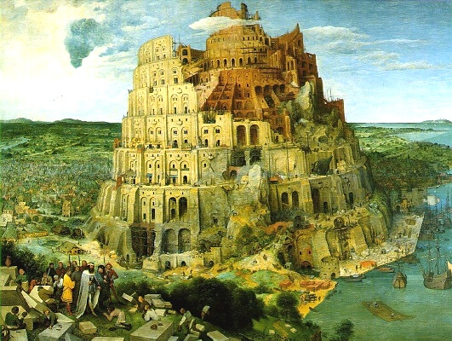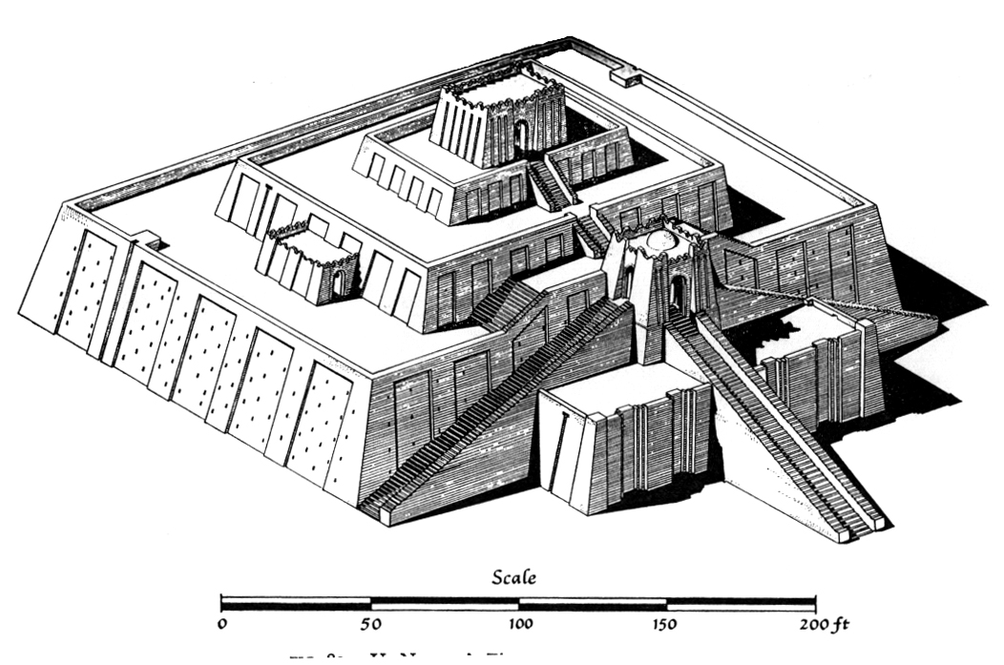
1. ברוגל, מגדל בבל, 1563. 2. שרטוט סכמתי של זיגורט.
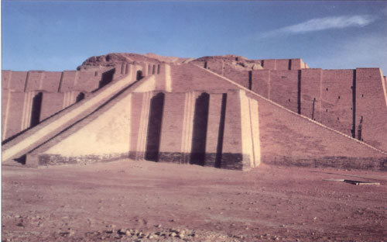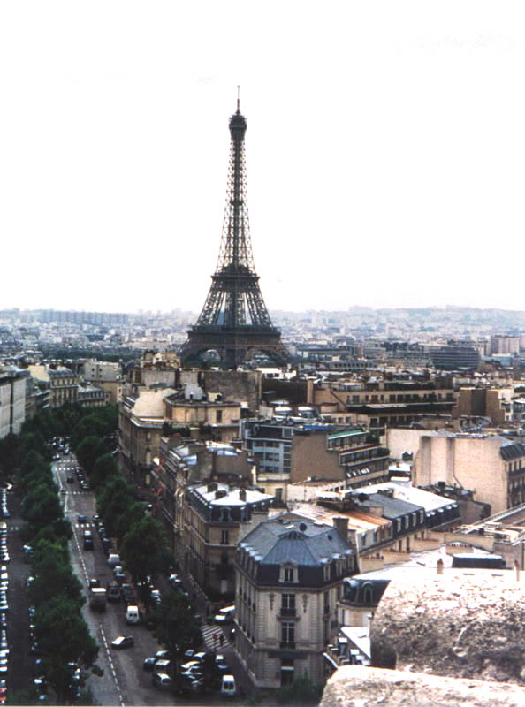
3. שרידי הזיגורט באור-נמו (Ur-Nammu), 4. מגדל אייפל, פריז.
2000-2100 לפנה"ס, דרום עירק.

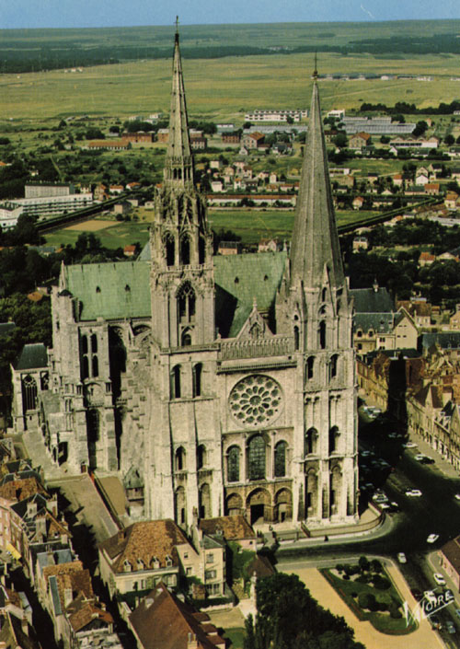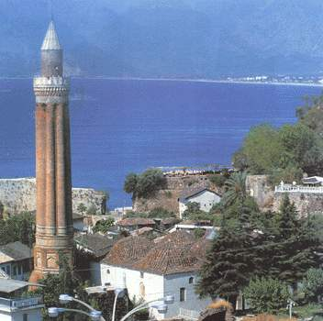
5. קתדרלה בשרטר, 1194-1221. 6. מינרט של מסגד יבלי מינרלי, אנטליה.
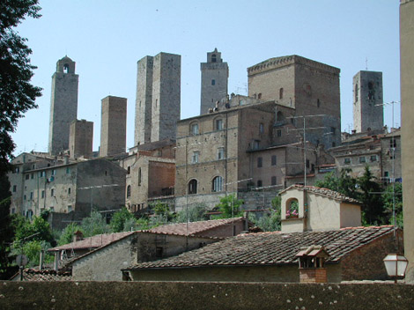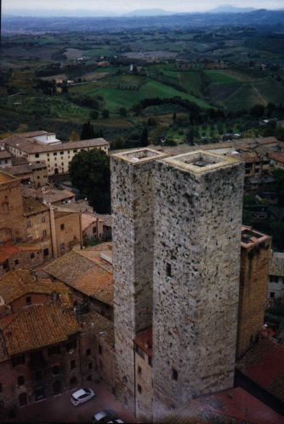
7. סן ג'ימניינו, מראה כללי. 8. "מגדלי התאומים של המאה ה-13", סן ג'ימיניינו.
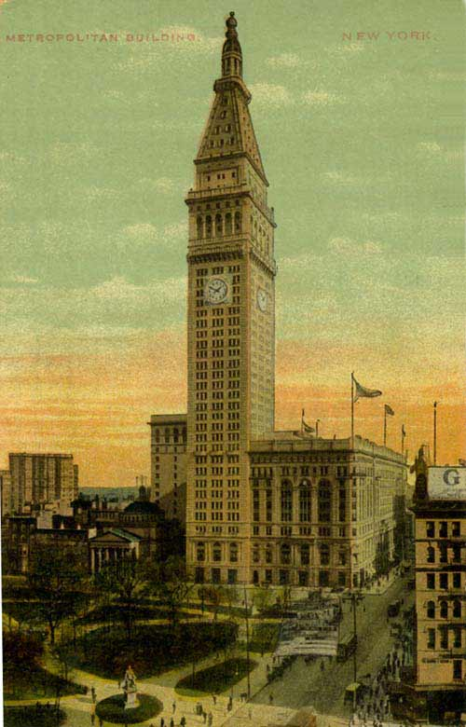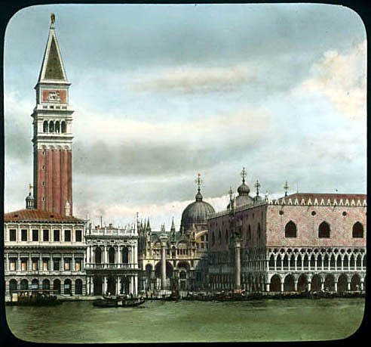
9. נפוליאון לה ברון, בניין מטרופוליטן לייף, 10. קמפנילה, 1609, ונציה.
1909 , ניו יורק.

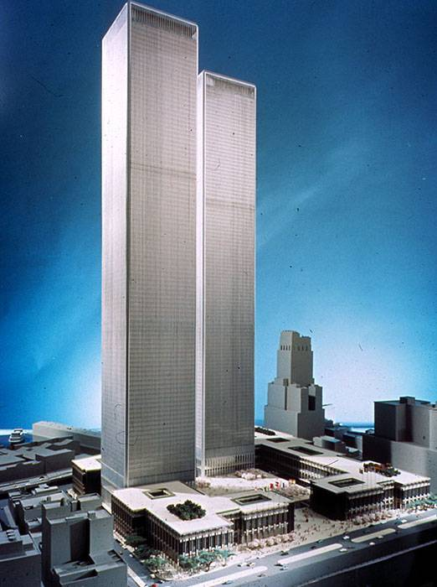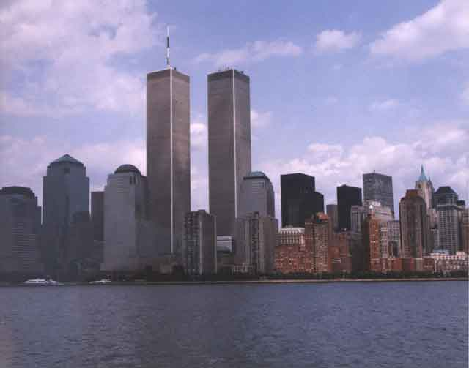
11. מינורו ימסאקי, מגדלי התאומים, דגם, 1966. 12. מינורו ימסאקי, מגדלי התאומים, 1972, ני יורק.
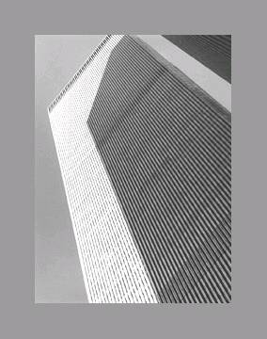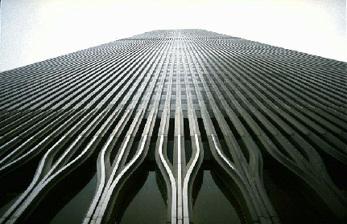
13. ג'ודית טרנר, מרכז הסחר העולמי, 14. ג'ודית טרנר, מרכז הסחר העולמי, 1988, ניו יורק.
1988, ניו יורק.

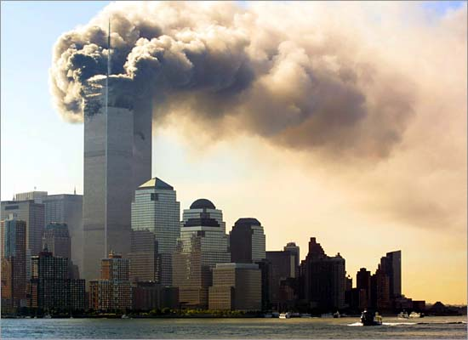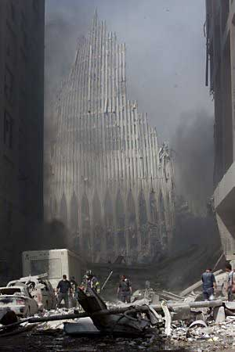
15. פגיעה במגדלי התאומים, 9.11.2001 16. הריסות של מגדלי התאומים

ביבליוגרפיה

ליבוביץ, נ., עיונים בספר בראשית, ירושלים: הסוכנות היהודית, 1977.

Agrest, D.I., Architecture from Without, Theoretical Framings for Critical Practice, Cambridge
Mass.: MIT Press, 1999.
Barthes, R., “The Eiffel Tower”, Rethinking Architecture, A Reader in Cultural Theory,
Leach, N., (ed.), London: Routlage, 1997.
Bonta, J.P., “Expression and Interpretation in Architecture”, Companion to Contemporary
Architectural Thought, Farmer, B., Louw, H. (eds.), London: Routlege, 1986.
Branner, R., Gothic Architecture, New York: George Braziller, 1982.
Broadbent, G., Bunt, R., Jencks, C., Signs, Symbols and Architecture, Chichester: John Wiley &
Sons, 1980.
Brouwer, G., “Up into the Sky”, Civil Engineering, 72 (2001), p.50.
Cunningham, L., J. Reich, Culture and Values, New York: Holt, Rinehart and Winston, 1982.
Devin, L., “The Twin Towers”, Fortune, 144 (2001), p.107.
Doane, T.W., Bible Myths and their Parallels in Other Religions, New York: Somerby, 1910.
Eliade, M., Patterns in Comparative Religion, Cleveland: Meridian Books, 1963.
Ettinghausen, R., Grabar, O., The Art and Architecture of Islam: 650-1250, New Haven: Yale
University Press, 1987.
Ferris, H., The Metropolis of Tomorrow, New York: Princeton Architectural Press, 1986.
Ford, L.R., “Reading the Skylines of American Cities”, Geographical Review, 1992, pp. 180-200.
Goldberger, P., The Skyscraper, New York: Alfred A. Kropf, 1981.
Goodheart, A., “The Skyscraper and the Airplane”, The American Scholar, 71 (2002), pp. 13-19.
Gottman, J., “Why the Skyscraper?”, Geographical Review, 56 (1966), pp. 190-212.
Jencks, C., Baird, G., (eds.), Meaning in Architecture, London: The Crescent Press, 1969.
Klotz, H., Sabau, L., (eds.), New York Architecture 1970-1990, Munich: Prestel, 1989.
Markus, T. A., Building & Power, Freedom and Control in the Origin of Modern Building Types,
London: Routledge, 1993.
McGuigan, C., “Requiem for an American Icon”, Newsweek, 138 (9.24.2001), p .86.
Meehan, T., “The World Trade Center: Does Mega-Architecture Work?”, Horizon 18(1976),
pp. 42-49.
Mendelsohn, E., Amerika, Berlin: R. Mosse, 1926.
Michell, G. (ed.), Architecture of the Islamic World, It’s History and Social Meaning, London:
Thames and Hudson, 1978.
Norberg-Schulz, C., Intentions in Architecture, Cambridge, Mass.: MIT Press, 1977.
Parrot, A., The Tower of Babel, New York: Philosophical Library, 1954.
N.M. Sarna, The JPS Torah Commentary- Genesis, Philadelphia: The Publication Society, 1989.
Sorkin, M., Zukin, S. (eds.), After the World Trade Center, Rethinking New York City, London:
Routledge, 2002.
Stern, R.A.M, Pride of Place, Building the American Dream, Boston: Houghton Mifflin Company,
1986.
Willis, C., Form Follows Finance. Skyscrapers and Skylines in New York and Chicago, New York:
Princeton Architectural Press, 2001.

http://www.sangimignano.com/sstoriai.htm
http://architecture.about.com/library/blworldtrade02.htm http://ericdarton.net/html/ideobite.html

